Temat: Unihokej – zasady i przepisy gry

Unihokej to sport drużynowy przypominający hokeja na lodzie, ale rozgrywany w halach sportowych. Największą popularnością cieszy się w krajach skandynawskich.
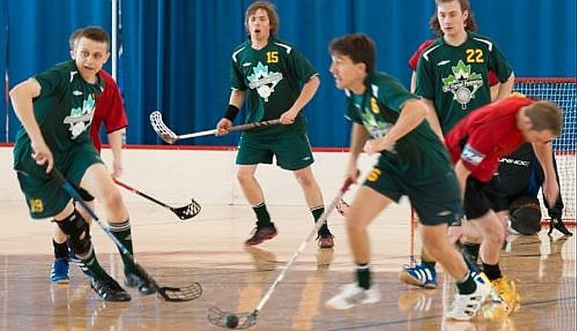

Unihokej - informacje ogólne
W skład drużyny unihokeja wchodzi pięciu zawodników i bramkarz. Podczas meczu unihokeja posługują się oni kijami długości około metra, którymi usiłują posłać plastikową piłkę z otworami w kierunku bramki przeciwnika. Unihokej wymyślono w Szwecji w latach 60.
Unihokej - zasady
W skład drużyny unihokeja może wchodzić od 6 do 20 zawodników, z czego podczas meczu na boisku znajduje się bramkarz i 3-5 zawodników
(w zależności od rodzaju rozgrywki). Wymiana graczy na boisku jest możliwa bez ograniczeń. Mecz unihokeja trwa godzinę i jest podzielony na trzy 20-minutowe tercje, a po każdej z nich następuje 10 minut przerwy. Bramkarze wyposażeni są w sprzęt ochronny: kask, rękawice, odpowiednie obuwie
i ochraniacze na kolana. Część bramkarzy nie korzystna z rękawic, ponieważ bez nich łatwiej chwycić piłeczkę.
Piłka do unihokeja ma 72 mm średnicy, waży 23 g i ma 26 otworów,
a współcześnie często jest wykonywana w taki sposób, by zwiększyć jej aerodynamikę. Niektórzy zawodnicy są w stanie nadać piłeczce do unihokeja prędkość ponad 200 km/h. Podczas meczu unihokeja zawodnicy nie mogą dotykać piłki rękami, ramionami ani głową, a wyjątkiem dopuszczającym użycie ciała do kontaktu z piłką jest odebranie wysokiego podania na klatkę piersiową i jednorazowe podanie nogą. Mecz unihokeja prowadzi dwóch sędziów.

